**江苏省仪征中学2024-2025学年度第一学期高二地理学科导学案**

**3.2 气压带、风带与气候 2**

研制人：秦文俊 审核人：刘永飞

班级：________ 姓名：________学号：_______ 授课时间：_______年_____月_____日

**【瞄准课标，明确考向】**

|  |  |
| --- | --- |
| **课程标准** | **学习目标** |
| 1. 运用示意图,说明气压带、风带的分布,并分析气压带、风带对气候形成的作用,以及气候对自然地理景观形成的影响。 | 1.通过分析全球气压带、风带的分布及季节移动示意图,说明气压带和风带的分布、移动规律及其对气候的影响。（综合思维、地理实践力）。 |

**【导读——读教材识基础】**

阅读选择性必修一教材第56--65页

**【导学——培素养引价值】**

【任务一】温故知新---气压带、风带的形成

1.地表性质均一，在地球自转的影响下，尝试在图中立体区域（注意区分高空和近地面）绘制三圈环流形成的过程。

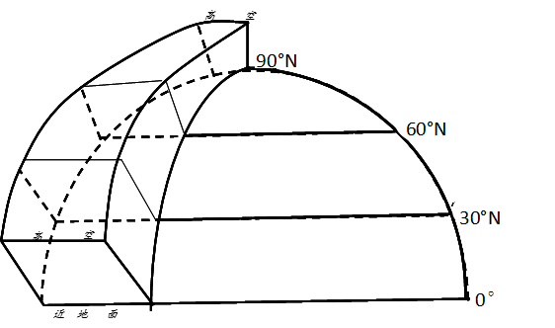

2.俯视图——在下图中画出风带



【任务二】季风环流

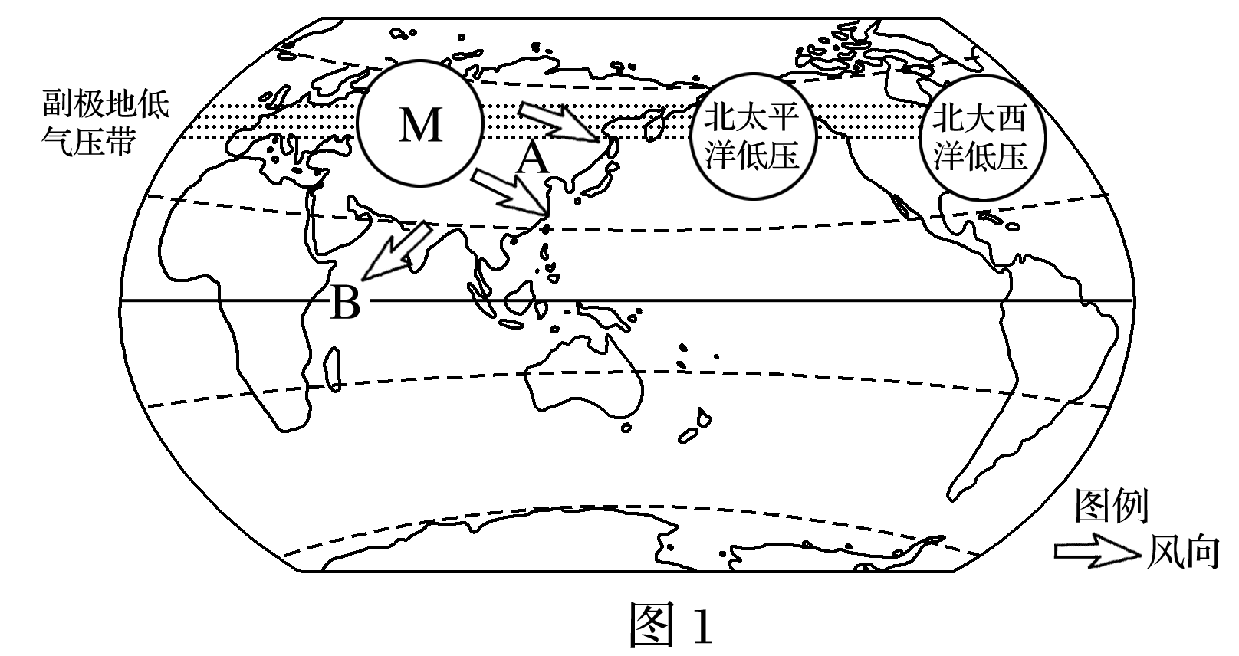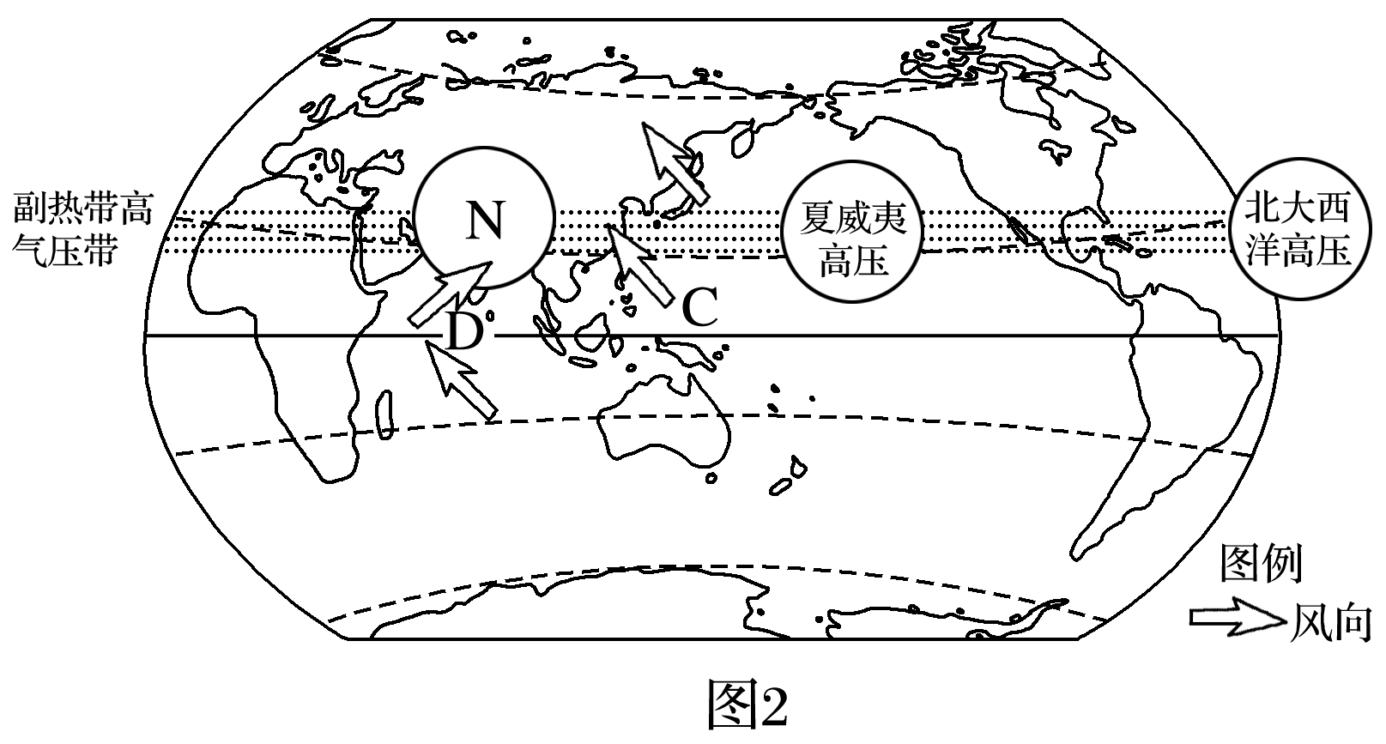

|  |  |  |  |  |
| --- | --- | --- | --- | --- |
| 类型 | 东亚季风 | | 南亚季风 | |
| 季节 | 夏季（7月） | 冬季（1月） | 夏季（7月） | 冬季（1月） |
| 风向 |  |  |  |  |
| 源头 |  |  |  |  |
| 性质 |  |  |  |  |
| 成因 |  | |  |  |
| 气候类型 |  | |  | |
| 对农业的影响 |  | | | |

**【导思——析问题提能力】**

【探究】：运用降水形成条件等知识，推测各气压带和风带的性质（冷热、干湿），归纳其控制地区主要的气候特征。

|  |  |  |  |
| --- | --- | --- | --- |
| 气压带名称 | 控制地区  气候特征 | 风带名称 | 受其影响的**大陆西岸**地区气候特征 |
| 赤道低气压带 |  | 低纬信风带 |  |
| 副热带高气压带 |  | 中纬西风带 |  |
| 副极地低气压带 |  | 高纬极地东风带 |  |
| 地高气压带 |  |  |  |

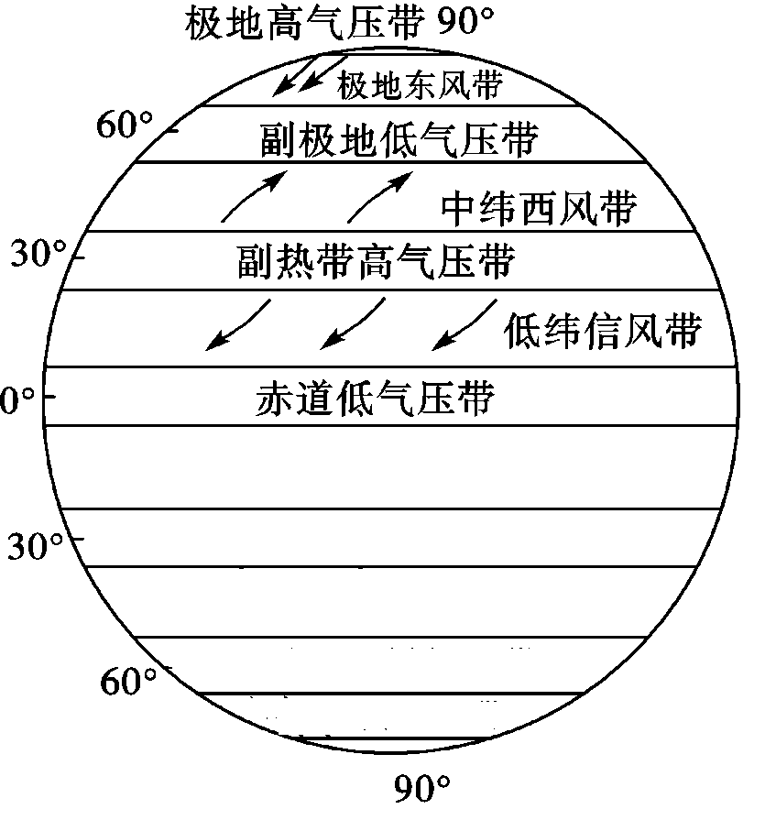

B

C

A

D

（1）由单一气压带控制形成的气候类型

|  |  |  |
| --- | --- | --- |
| 气压带与风带类型 | 形成气候类型 | 气候特征 |
| 常年受赤道低压控制 |  |  |
| 常年受副热带高气压带或信风带控制 |  |  |
| 常年受极地高气压带控制 |  |  |
| 常年受西风带控制 |  |  |

（2）由气压带和风带交替控制形成的气候

|  |  |  |
| --- | --- | --- |
| 气压带与风带类型 | 形成气候类型 | 气候特征 |
| 赤道低气压带 |  |  |
| 信风带 |  |
| 西风带 |  |  |
| 副热带高气压带 |  |

**【导练——解例题找方法】**

公元399年～412年，僧人法显西行求法，游历三十余国，其旅行见闻《佛国记》是现存最早关于中国与南亚陆海交通的地理文献。下图为“法显求法路线示意图”。读图回答1～2题。

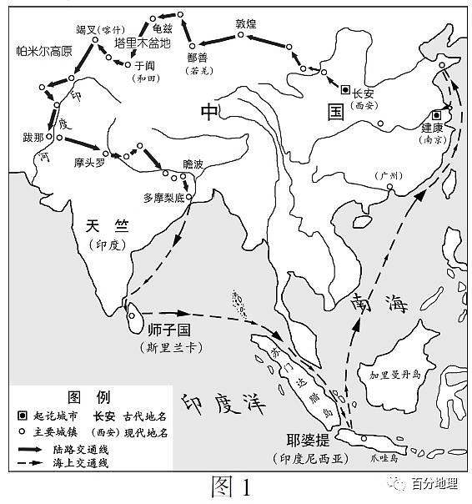

1．《佛国记》中有“无冬夏之异，草木常茂，田种随人，无有时节”的记载，其描述的区域是（ ）

A．印度河上游谷地 B．帕米尔高原

C．斯里兰卡沿海平原 D．塔里木盆地

2．法显从耶婆提国乘船返回中国最适合的时间是（ ）

A．1月～5月 B．5月～9月 C．9月～12月 D．11月～次年3月

南亚地区的气候状况整体由冬、夏季大气环流形势决定。下图示意南亚地区夏季风进退时间。读下图,完成3～5题。

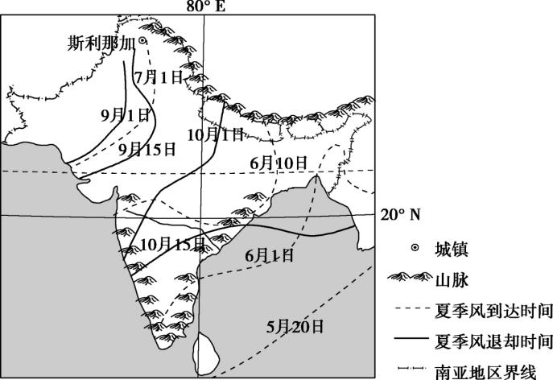

3.图示区域夏季风控制时间最长的地方位于( )

A.西南部 B.东北部 C.东南部 D.西北部

4.3月到5月为南亚地区的热季,该季节南亚地区气温高的原因有( )

①太阳直射点北移,太阳高度较大 ②西南季风到达,带来的热量较多

③受东北季风控制,晴天多、云量少 ④北方山地阻挡,受冷空气影响小

A.①②③ B.①②④ C.①③④ D.②③④

5.斯利那加每年3月份降水量最大。该月影响斯利那加的近地面大气环流状况为( )

A.盛行西风 B.东北季风 C.西南季风 D.东北信风

存在于高原周围地区、冬夏季方向相反的大气环流，称为高原季风。下图中箭头表示青藏高原形成的高原季风方向。读图，完成6～8题。

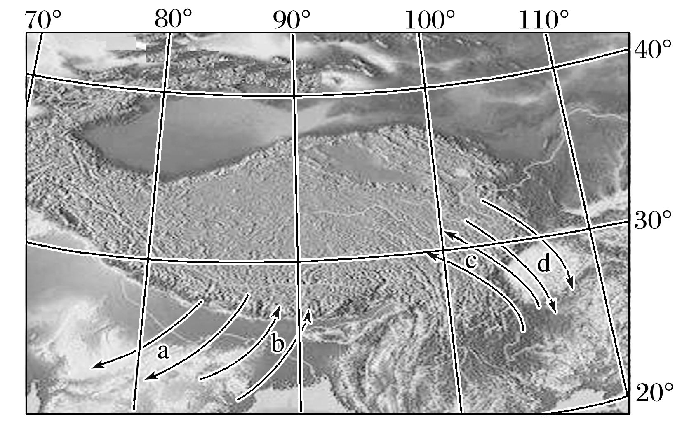

6．高原季风形成的主要原因是(　　)

A．气压带与风带的季节移动 B．高原面与海洋表面的热力差异

C．高原表面植被的季节变化 D．高原面与周围自由大气之间的热力差异

7．图中表示夏季风的是(　　)

A．a、b B．b、c C．c、d D．a、d

8．由于青藏高原的存在而形成的高原季风(　　)

A．削弱了东亚季风和南亚季风 B．削弱了东亚季风，加强了南亚季风

C．加强了东亚季风和南亚季风 D．加强了东亚季风，削弱了南亚季风

**【拓思维，建体系】**